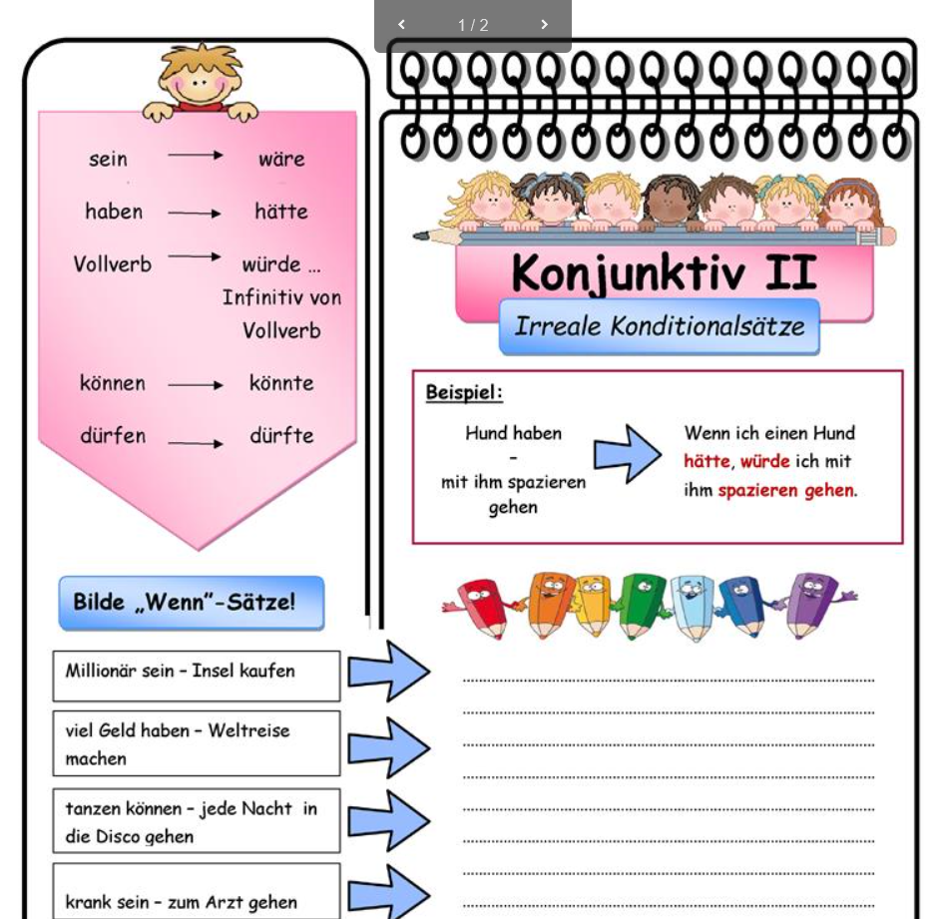

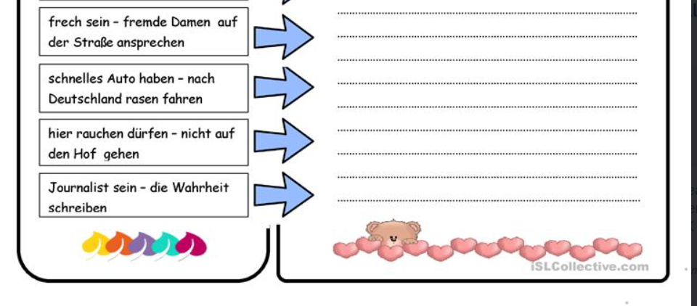

Wenn ich Millionär wäre, würde ich einen Insel kaufen.

Wenn ich viel Geld hätte, würde ich einen Weltreise machen.

Wenn wir viel Geld hätten, würden wir einen Weltreise machen.

Wenn ich tanzen könnte, würde ich jede Nacht in die Disco gehen.

Wenn ich krank wäre, würde ich zum Artz gehen.

Wenn ich frech wäre, würde ich an fremde Damen auf der Strasse ansprechen.